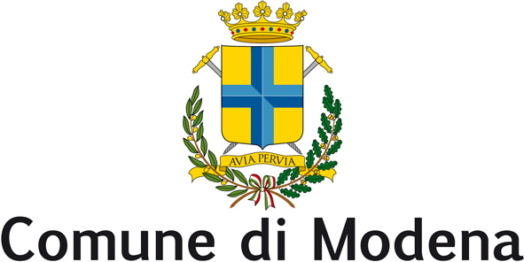

Gruppo Consiliare

IL POPOLO DELLA LIBERTA’

Modena, 9 dicembre 2010

Al Sindaco di Modena

Al Presidente del
Consiglio comunale di Modena

OGGETTO: AUMENTO COSTO BIGLIETTI AUTOBUS DEL 20% DAL 2011

INTERROGAZIONE A RISPOSTA SCRITTA

Il sottoscritto Andrea Leoni, Consigliere comunale del Popolo della Libertà,

appreso
che nel 2011 le tariffe del trasporto pubblico locale di Modena saranno oggetto di aumenti di notevole entità, addirittura del 20% per i biglietti di corsa singola urbana;
considerato
che in aggiunta agli aumenti tariffari sono anche previsti ulteriori riduzioni, tagli e soppressione dei servizi di trasporto pubblico;
- che gli aumenti tariffari ed i tagli dei servizi penalizzano oltre misura le fasce economicamente più deboli, in evidente contraddizione agli obiettivi e ai principi enunciati dalle maggioranze di centrosinistra negli Enti Locali, soci di ATCM e AMO;
valutato
che aumenti tariffari e tagli dei servizi non possono essere giustificati in modo semplicistico come misure per contenere l’effetto dei minori trasferimenti governativi;
tenuto conto
dei gravi disservizi che ancora riguardano il sistema di trasporto pubblico locale recentemente al centro di numerose proteste da parte degli utenti rispetto alla riduzione delle corse, alla scarsa puntualità e all’orario non conforme alle esigenze degli studenti;
ritenuto
- che l’aumento dei prezzi dei biglietti dei treni sia assolutamente ingiustificato soprattutto alla luce dei gravi disservizi dei danni dell’utenza;
- che tali rincari costituirebbero un ulteriore disincentivo all’utilizzo del trasporto pubblico locale che a causa dei disservizi dello stesso aveva registrato, nel 2009, una perdita del 7,2% dei passeggeri rispetto al 2008;
valutato
che il problema legato al pesante deficit dell’ATCM è già stato al centro di altre interrogazioni presentate dallo scrivente;

INTERROGA

il Sindaco di Modena per sapere:

- se confermi e come giustifichi gli aumenti tariffari del trasporto pubblico locale;
- a quali ragioni siano da ricondurre tali aumenti;
- se concordi nel ritenere quantomeno inopportuno applicare un aumento del costo dei biglietti soprattutto a fronte di contestuali riduzioni e tagli dei servizi e come ciò sia in evidente contrasto con enunciate politiche economiche a favore delle famiglie e delle fasce più deboli della popolazione;
- se concordi che le inefficienze di ATCM non debbano ricadere sugli utenti con aumenti delle tariffe e tagli dei servizi;
- se non ritenga che il rincaro dei biglietti potrebbe disincentivare ulteriormente l’utilizzo del trasporto pubblico locale su gomma già fortemente penalizzato dagli utenti a causa dalla scarsa competitività dello stesso e dai gravi disservizi che continuano a contraddistinguerlo;
- se e quali azioni intenda porre in essere per evitare i suddetti rincari annunciati e per aumentare la competitività e l’efficienza del trasporto pubblico locale fortemente compromesse dagli evidenti errori gestionali degli ultimi anni.

Andrea Leoni

si | Si autorizza la diffusione a mezzo stampa (firma):

